Collège Amiral Lejeune 6ème
Cours Chapitre 1 : Nombres Entiers

- Décomposition, nom des chiffres
Règle :
0, 1, 2, 3, 4, 5, 6, 7, 8 et 9 sont des chiffres qui permettent d’écrire tous les nombres entiers, de même que les lettres de A à Z permettent d’écrire tous les mots.
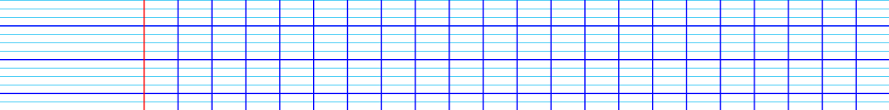
Exemple :
Règle :
Pour pouvoir lire les grands nombres entiers facilement, on regroupe les chiffres par ………………………………..
Exemple : 1048774912 s’écrit …………………….
a. Écris ce nombre en toutes lettres.
b. Décomposé ce nombre
c. Donne le nom des chiffres 8 et 9.
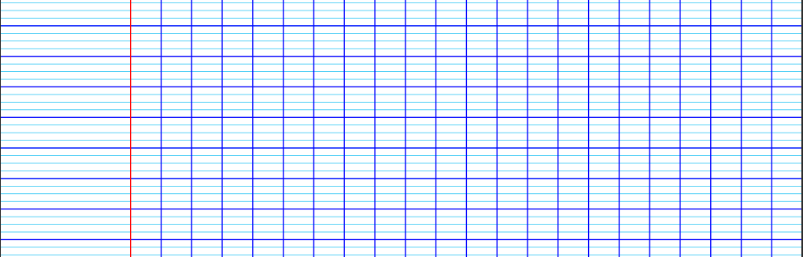
d. Quel est le nombre des millions de ce nombre ?
- Repérage sur une demi-droite graduée
Définition :
Une demi-droite graduée est une demi-droite sur laquelle on a reporté une unité de longueur régulièrement (souvent le centimètre) à partir de son origine.
Propriété :
Sur une demi-droite graduée, un point est repéré par un nombre appelé son ………..
L’origine est repéré par le nombre …….
Exemple :
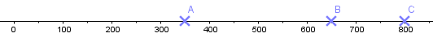
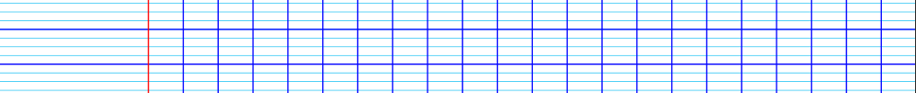
- Comparaison et rangement
Définition :
Comparer deux nombres, c’est ……………………………………………………………..
………………………………………………………………………………………………………..

Définitions :
Ranger des nombres dans l’ordre croissant signifie ………………………………..
…………………………………………………………………………………………………………..
Ranger des nombres dans l’ordre décroissant signifie …………………………….
…………………………………………………………………………………………………………...

Exemple : Range les nombres 25 342 ; 253 420 ; 25 243 ; 235 420 ; 25 324 dans l’ordre croissant.
- Addition
Définitions :
Les nombres que l’on additionne s’appellent les …………………….
Les résultats d’une addition s’appelle la …………………...
Exemple : Pose et calcule 1 856 + 525.

Propriétés :
Dans une addition, on a le droit de :
- regrouper les termes ;
- changer des termes de place.
Exemple : Calcule astucieusement 46 + 37 + 54 + 63.
- Soustraction
Définitions :
Les nombres que l’on soustrait s’appellent les ……………………..
Le résultat d’une soustraction s’appelle la …………………………...
Exemple : Pose et calcule 233-67.
Remarque : On ne peut pas changer les termes de place dans une soustraction.

